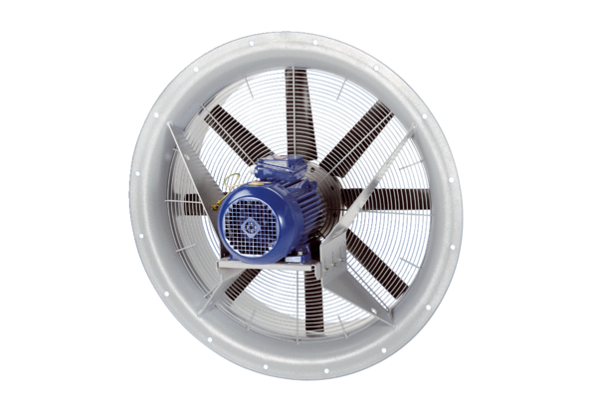Осевой вентилятор DAS 112/6Комплект поставки: 1 штукАссортимент: C
Номер артикула: 0083.0864Изготовитель: MAICO

